PORTRET DUŠE, Miro Gavran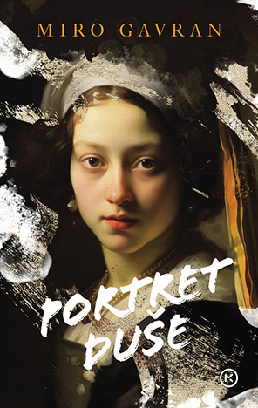

I ne dogodi se čudo. Izašao je još jedan roman Mire Gavrana( rujan 2023.). Ni loš ni dobar nego izvrstan. Zato i rekoh da se nije dogodilo čudo jer izvrsnost je atribut koji je po mom skromnom mišljenju nešto što je pisac sam sebi zadao. Ponekad se pitam odakle tom čovjeku tako genijalne ideje. Provukao je jedan muški lik kroz sedam ženskih likova i to kroz različite književne vrste. Genijalno. Roman se sastoji od 7 dijelova , sedam ženskih priča : 1. Karolina (pripovijest), 2.Hana (pjesma), 3. Vera (pismo),4. Marta (filmski sadržaj), 5. Iva (ratna reportaža) , 6. Julijana (e-mail prepiska), 7. Ena (memoari). Sve imaju i epilog (osim zadnje ) kao važan dio priče kroz koji se upravo daje nova dimenzija liku. Kroz sve priče provlači se životna priča dječaka Benjamaina , njegovo odrastanje, studiranje, njegov život i smrt. A Benjamin nije bilo kakav lik. On je izvrstan slikar portreta ali portreta duše. Kroz lik koji portretira on na svijetlo dana iznosi njegovu dušu, tugu i bol. On upravo kroz njih slika i portret svoje duše. Točnije kroz priču ovih sedam ženskih likova Gavran je ocrtao portret Benjaminove duše. Te su žene svaka na svoj način kroz šezdeset godina i kroz presjek hrvatske stvarnosti Označile Benjaminov život. Bile su početak i kraj Benjamina. Zaokružile su priču.
Gavran me je naprosto oduševio ovim romanom. Dao mi jedno slatko zadovoljstvo čitanja koje mi uvijek donesu njegovi romani i mogu slobodno reći da sam njegov književni fan. Kod Gavrana nije samo ljepota njegove radnje već i način na koji je on priča. Njegova radnja ima čvrstu kompoziciju, svi njezini elementi su tu dani kroz lik Benjamina i žena koje su ga obilježile svojom sudbinom. Njegove rečenice teku tečno. Lako se izgovaraju i čitaju. U njima nema zakulisanih igara, one su jasne, a opet sadržajno bogate. S druge strane iznenađuje njegova inspirativnost. Ne znam, a voljela bih znati, odakle crpi sve te ideje jer Gavran je zasigurno već plodan pisac.
I za kraj mogu samo reći: Čitajte Gavrana jer ćete sebi omogućiti trenutke velikog uživanja.

